**Qui trình quản lý thư viện tại Trường**

1. Nhập kho sách:

B1. Kiểm kê số lượng số thực tế => so sánh đối chiếu với bảng kê nhập kho.

B2. Nhập số liệu vào sổ tổng quát. (hình bên dưới)

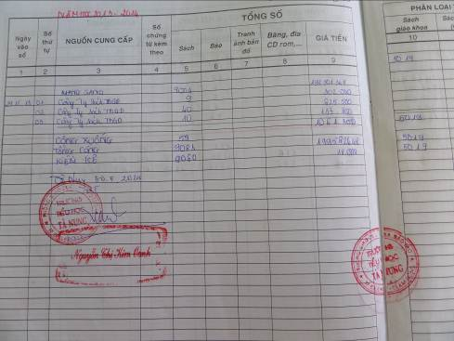

B3. Nhập số liệu chi tiết vào sổ đăng ký cá biệt và sổ giáo khoa.

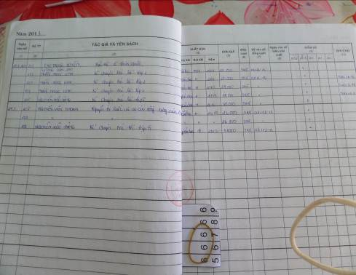

1. *Tạo mã sách:*

Mã số sách: Môn loại + STT.

STT: là số TT của sách đó trên sổ Đăng ký cá biệt.

Môn loại: mã loại sách theo qui định Bộ giáo dục.

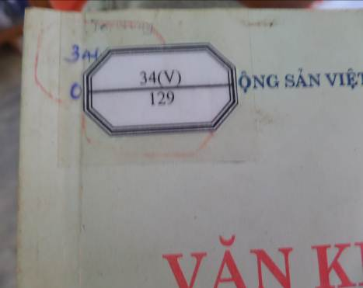

1. *Sắp xếp sách:*

B1. In mã số sách.

B2. Dán lên sách.

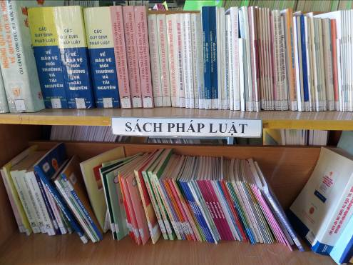B3. Xếp sách lên kệ theo phân loại sách trước, sao đó theo thứ tự sách.

1. *Mượn trả sách:* 
   * + Thời gian mượn sách: 1 tuần (từ thứ 2 đến thứ 6).
     + Sổ mượn sách.
     + Đối tượng được mượn sách trực tiếp tại thư viên là Giáo viên, học sinh chỉ mượn sách đọc thông qua tủ sách tại lớp.
     + Do học sinh còn quá nhỏ để ý thức được việc bảo quản sách và lựa chọn sách để đọc, nên trường chỉ giao trách nhiệm này lại cho Giáo viên chủ nhiệm.

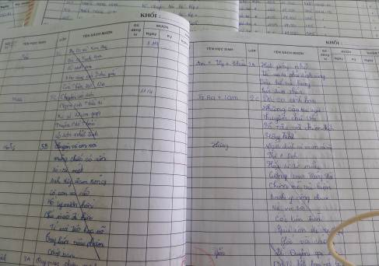

1. Sổ thống kê bạn đọc:

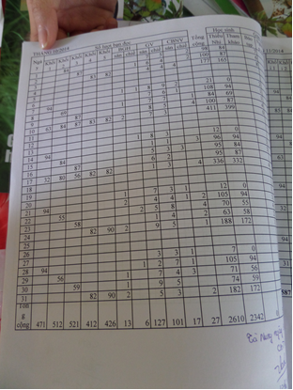Đây là sổ ghi thống kê lại số lượt đọc sách của toàn trường phân loại theo khối, loại sách.

Số lượt đọc sách được giao từ trên xuống và trường thực hiện theo đúng số liệu đó, nên sổ thống kê chỉ mang tính chất thi đua.